Журавлев К. В. ПИ20-1

Файл с настройками пути создан отдельно в config

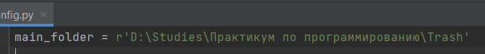

В самом файловом менеджере можно вызвать следующие команды:

pwf - показать рабочую папку

mkfld и mkflds – создают папки, причем mkflds рекурсивно



rmfld и rmflds – удаляют папки по аналогии с созданием

gtf – перемещает по директориям

crtfl – создает пустой файл

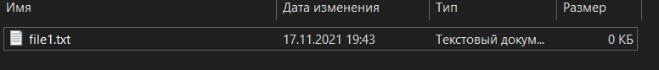

wrtfl и rdfl – записывают и читают файл соответственно

rmfl – удаляет файл

cpflfd – копирует файл в другое место с новым именем



rpls - перемещает файл

rnm – переименовывает папку или файл

exit – закрывает программу